Занятие 2.
ФИ ученика ______________________________________________

1. Запиши все двухзначные числа в порядке возрастания, чтобы сумма единиц и десятков была равна 9. (1 б.)
____________________________________________________________________________
2. Расставь знаки, если нужно скобки, чтобы получить данные результаты. (3 б.)
6 6 6 6 6 = 16
5 5 5 5 5 =24
4 4 4 4 4 = 39
3. Из куска проволоки согнули прямоугольник, периметр которого 36 см, затем разогнули и согнули квадрат, затем треугольник с равными сторонами. Найдите сторону квадрата, треугольника. Запиши решение. (3 б.)
_______________________________________________________________________________________________________________________________________________________________________________________________________________________________________
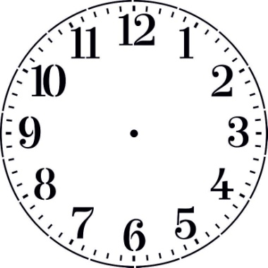
4. Раздели прямой линией циферблат часов на две части так, чтобы сумма чисел в первой части была на 12 больше суммы чисел второй. Проверь решение математическими действиями. (4 б.)
_______________________________________________________________________________________________________________________________________________________________________________________________________________________________________________________________________________________

5. У Оксаны сегодня по расписанию 6 уроков. Она взяла с собой в школу конфеты. Каждый перерыв Оксана ела 2 конфеты и одной угощала подругу. Сколько конфет съели девочки в течение дня. (4 б.)
_______________________________________________________________________________________________________________________________________________________________________________________________________________________________________
6. Когда Ивана спросили, сколько ему лет он подумал и сказал:
- Я в четыре раза моложе мамы, но я в четыре раза старше сестры Натальи.
А мама добавила, что она старше Натальи на 30 лет. Сколько лет Ивану, Наталье, маме? (5 б.)
_______________________________________________________________________________________________________________________________________________________________________________________________________________________________________
7. Масса поросенка и гуся 37 кг, а поросенка и индейки тоже 37 кг. Масса гуся и индейки 10 кг. Найди массу поросенка. (4 б.)
_______________________________________________________________________________________________________________________________________________________________________________________________________________________________________
8. Нарисуй, как из 4 спичек, не ломая их, получить 7?

